
siniestro del buque arvin

9 de marzo de 2023
3º litoral
Cadete LT E. PEREZ
334

Contenido
Introducción 2
El siniestro 2
Respecto al buque y análisis del caso 2
Comentarios finales 4
Anexo 4
Bibliografía 6

Introducción
Esta presentación informa detalles importantes respecto al accidente que sufre el buque marítimo-fluvial M/V ARVIN, un barco de más de 45 años de antigüedad, el cual transportaba 2.902 toneladas de urea a granel desde el puerto de Poti, en Georgia hasta el puerto de Burgas, en Bulgaria. La causa principal de este siniestro fue debido al fuerte temporal. Cabe mencionar que el buque antes mencionado busco abrigo en la península de Boztepe Yaridamasi, específicamente en el fondeadero del puerto turco de Bartin.
Pese a las condiciones climáticas que se presentaron en la región, las cuales influyeron en el siniestro, fueron el factor que gatilla, junto a aspectos como lo son: el estado del material del buque el tonelaje que transportaba y los mementos flectores a los que fue sometido el buque los que produjeron que el buque sufriera la ruptura en su casco.

El siniestro
El 17 de enero de 2021, el buque M/V ARVIN se parte en dos estando en el fondeadero del puerto en Bartin, puerto turco ubicado en la costa del Mar Negro. El M/V ARVIN, fue un barco de más de 45 años de antigüedad, que al momento del siniestro se contabiliza que transportaba 2.902 toneladas de urea a granel procedente del puerto de Poti, en Georgia con destino al puerto de Burgas, en Bulgaria. Las investigaciones y evidencias que se tienen muestran que Seguramente –y debido al fuerte temporal el buque intento buscar refugio en la península de Boztepe Yaridamasi, en el fondeadero del puerto turco de Bartin. El M/V ARVIN zarpo del puerto de Poti el 2 de enero, el 11 de enero, toma la decisión de refugiarse en el fondeadero de Bartin, donde finalmente se sufre el siniestro partiéndose y hundiéndose el 17 de enero.

Respecto al buque y análisis del caso
Este barco de carga general fue construido en 1975, portador de la bandera de Palau, con dimensiones de 114 metros de eslora, 14 de manga, 3,80 metros de calado, arrojando 2.516 Toneladas de registro bruto, y 3.509 Toneladas de peso muerto. Al momento del siniestro este buque transportaba 2.902 toneladas de carga (urea a granel), que puede considerarse una carga completa. Como dato relevante la diferencia hasta el Peso Muerto (3.509 Toneladas), son 607 Toneladas, las cuales se traducían como combustible, lubricante, agua, pertrechos, entre otros.
Mediante las muestras de videos las que fueron grabada por personal de la dotación se puede apreciar como claramente el buque se va flexionando una y otra vez por efecto del oleaje hasta que, definitivamente, se parte. Debido al oleaje se puede evaluar y divisar que el buque alcanza a superar el máximo momento flector soportable para esa estructura, la cual es la razón máxima por la que se parte el buque. Lo podemos ejemplificar de la siguiente manera, un barco es una viga de acero, las vigas de acero flexionan hasta el punto límite en que no soportan más y es ahí donde se deforma o en este caso en específico, lo que sufre el buque la partidura. En este caso específico el buque se va flexionando constantemente pasando del quebranto al arrufo, sobrepasando asi sus máximos valores de diseño, al final partiéndose. (muestra grafica anexo1.1)
Con el paso del tiempo, las diversas investigaciones han mostrado o arrojado datos concretos que muestren lo que pudo haber influido en el fallo estructural por sobrepasar los máximos momentos flectores soportables por dicha estructura, sin embargo, estos datos no han sido publicados de manera sencilla por las plataformas correspondientes.
Parte de lo que se puede recopilar en diversas plataformas podemos mencionar que el diseño del buque es un diseño de río, es decir está diseñado para su navegación en ríos, en aguas abrigadas, parecido a una gabarra, teniendo eslora 114 metros calando tan solo 3,80 metros, cabe mencionar que un buque se construye para navegación en rio no está preparado para soportar los momentos flectores que produce el oleaje en mar abierto. Este tipo de buques pueden realizar navegaciones costeras, pero solo si están autorizados a ello, y únicamente en circunstancias meteorológicas adecuadas, esto relacionado directamente con el contenido y tonelaje de su carga. No se mantiene información específica la documentación que autorice esta navegación y bajo qué tipo de requerimientos, pero ahí puede estar la primera causa del siniestro: haber hecho una navegación para la que no se encontraba preparada dicha embarcación.
Dentro del análisis correspondiente se puede mencionar que el buque al estar proa a la mar, es donde probablemente la embarcación sufren las peores circunstancias para que el quebranto y arrufo vayan progresando, poco a poco, en su labor destructiva, y esto se debe a que los trenes de olas(secuencia de olas), el cabeceo del barco teniendo el centro de gravedad casi al aire desde luego sin empuje al cabo de segundos se encontraba en una situación muy distinta estar al revés, con la parte central con mucho empuje por estar ahí la cresta de la ola. La eslora del barco y la longitud de ola que se puede generar en el Mar Negro sobre todo en la zona donde se encontraba, es más que probable que se diera este sincronismo repetidamente y fuese detonante para que el siniestro se diera.
En base a muchísimos relatos y evidencias que han quedado grabada a lo largo del tiempo, se puede mencionar que los barcos cuando fondean con mal tiempo, y quedan aproado a la mar, circunstancia que lo exponen a sufrir de momentos flectores más graves, y esto se da ya que mayor es la altura de las olas y más próxima la eslora sea la longitud de la ola, la distancia entre crestas del tren de olas.
Este tipo de barcos pueden salir de aguas abrigadas solo con buen tiempo y para unas singladuras determinadas. Y durante la navegación que tuvo este buque estuvo sometido a estas condiciones sufriendo esfuerzos en la mar, antes de llegar a su punto de fondeo donde sufrió el accidente.
Adicional a las situaciones de estabilidad, y las condiciones climáticas el material de construcción de este buque (el acero), sufre la fatiga del material y pierde propiedades. Hoy en día, ese factor se introduce en los programas calculadores de esfuerzos y momentos como un coeficiente reductor proporcional a la edad el barco. Como es obvio, un barco de más de 45 años ya ha pasado su mejor momento hace precisamente 45 años.
De ahí para adelante cada año tendrá una variación considerable en sus valores, esto sin pausa alguna, siendo esto otra de las circunstancias que nos acerca al fallo estructural.

Comentarios finales
Todo lo antes expuesto, sin saber el estado de los elementos estructurales del buque nos llevan sin duda al fatal desenlace sufrido, en la actualidad las publicaciones meteorológicas son buenas y precisas a corto plazo, de uno o dos días. No hay explicación alguna de como si se estaba frente a esta condición climática el buque no entrara en cualquier puerto de la costa por la que iba recorriendo, haber fondeado bajo estas condiciones no era una opción por las dimensiones de este buque, la edad, y el fin para el que fue construido (navegación fluvial), estos buques no están preparados para soportar los trenes de olas que se dan bajo las condiciones que se presentaron en dichas fechas.

Anexo
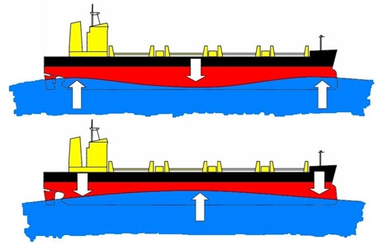
figura 1.1. muestra el momento de flexión que sufre el buque durante la variación del carril de olas que se da durante un estado de mar difícil.
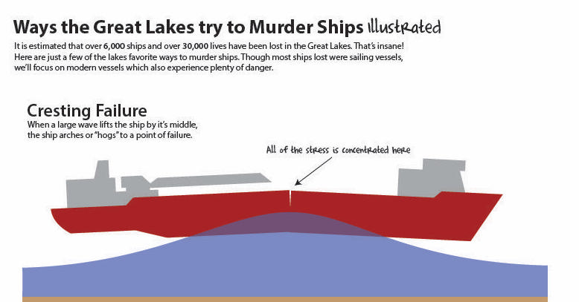
Estas son solo algunas de las maneras favoritas de los lagos para asesinar barcos.
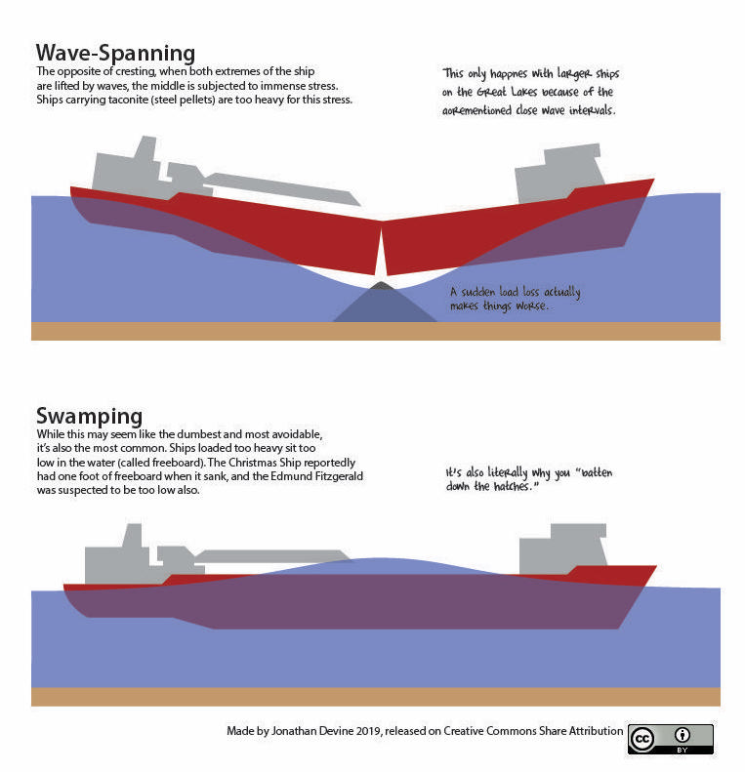

Bibliografía

- Al Jazeera. (2021, enero 17). Several dead as freight ship sinks off Turkey’s Black Sea coast. Al Jazeera. https://www.aljazeera.com/news/2021/1/17/several-dead-as-freight-ship-sinks-off-turkeys-black-sea-coast
- Cargo ship sinks in Black Sea; 6 rescued and 7 dead and missing. (s/f). The Maritime Executive. Recuperado el 9 de marzo de 2023, de https://maritime-executive.com/article/cargo-ship-sinks-in-black-sea-6-rescued-and-7-dead-and-missing
- Turkey, S. (2021, enero 17). Ukrainian ship “M/V ARVIN” sinks in Black Sea near Bartın: 4 dead, 6 rescued, 2 missing. SeaNews.
- (S/f). Recuperado el 8 de marzo de 2023, de http://file:///C:/Users/Lenovo/OneDrive/Escritorio/examen%20estabilidAD/Ca%C3%ADtulo%204%20-%20ESTABILIDAD.pdf

